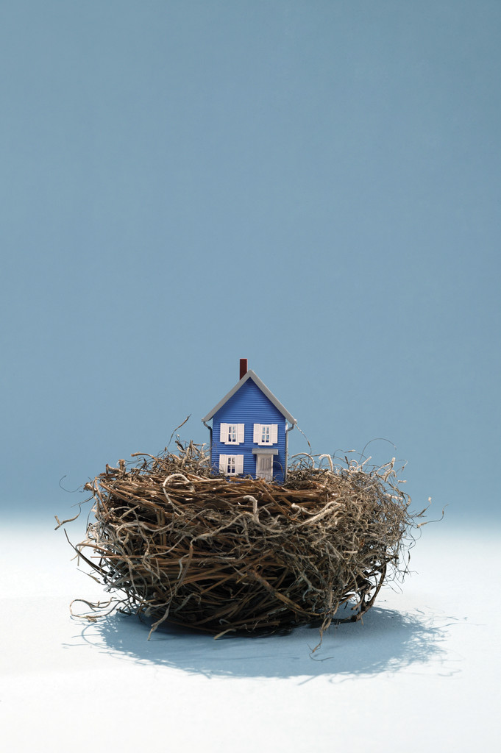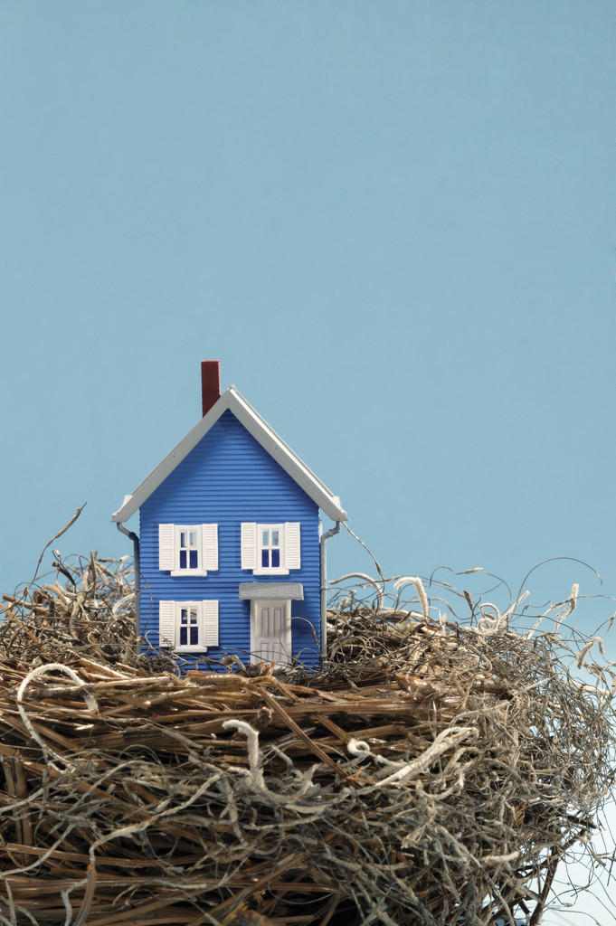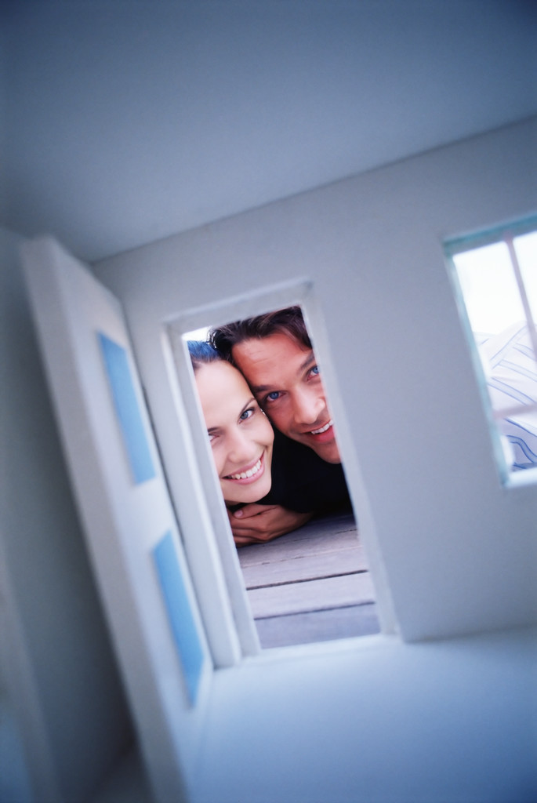

Uranium City is in the boreal climate zone witch means long, cold winters and short, warm summers. There is less precipitation in the north than in the south.

🙞 🙜

Uranium

City

🙞 🙜

[Street Address]  
[City], [State][Postal Code]

[Web Address]

Dolor Sit Amet

Nulla facilisi. Sociis natoque penatibus et magnis dis parturient montes, nascetur ridiculus mus. Pellentesque semper aliquam felis. Aenean gravida libero sit amet nulla. Nulla facilisi. Praesent et sapien. In rutrum lacus a mauris. Pellentesque eget dolor non nisl tincidunt semper. Vestibulum ante ipsum primis in faucibus orci luctus et ultrices posuere cubilia Curae; Nullam sit amet urna sed dignissim mattis.

Suspendisse auctor quam convallis leo. Aliquam est purus, sollicitudin sit amet, rutrum ut, commodo sed, nulla. Maecenas laoreet. Mauris euismod enim nec quam. Duis consequat auctor sapien. Vivamus egestas suscipit felis. Ut vestibulum lectus sit amet enim. Sed vel augue eu eros pharetra varius. Integer ultrices, nibh nec pretium consectetuer, erat neque hendrerit erat, sit amet sodales massa augue pellentesque leo. Vivamus risus risus, luctus nec, ultrices in, ultricies quis, diam. Mauris tristique egestas mi.

#### Vestibulum vel massa non enim suscipit malesuada.

# Aliquam

## Praesent mattis massa non nisi.

##### Mauris semper nibh ac felis?

Curabitur et lectus eget lectus ultrices feugiat. Pellentesque habitant morbi tristique senectus et netus et malesuada fames ac turpis egestas. Pellentesque pulvinar fermentum leo. Praesent aliquam, sapien eu suscipit gravida, magna tellus pretium sapien, ut adipiscing diam lectus et urna.

##### Vivamus nunc?

Proin eu sapien a ligula luctus mattis. Nam at dui a mauris vulputate ultrices. Pellentesque odio orci, egestas at, ultricies non, sollicitudin eget, magna. Curabitur scelerisque mollis turpis. Aliquam a purus. Fusce nec enim et magna facilisis feugiat.

##### Morbi euismod?

Mauris tempor. Aliquam scelerisque. Nam ligula nunc, rhoncus in, rhoncus at, elementum eget, eros. Lorem ipsum dolor sit amet, consectetuer adipiscing elit.

##### Nunc consequat mauris?

Duis mattis urna malesuada ipsum. Nulla orci tortor, commodo sit amet, sodales a, hendrerit sed, massa. Proin imperdiet, nisi ac molestie facilisis, sapien nibh consequat magna, ut hendrerit odio eros vel ante.

Aliquam enim lacus, consequat eu, porttitor quis, tincidunt vitae, quam. Vestibulum ante ipsum primis in faucibus orci luctus et ultrices posuere cubilia Curae; Nulla facilisi. Nulla mollis erat non lectus. Ut adipiscing porta est. Donec ut lectus vel odio venenatis ultrices. Pellentesque habitant morbi tristique senectus et netus et malesuada fames ac turpis egestas. Mauris nec dolor. Donec congue urna blandit nulla.

Cras nec quam vitae augue gravida tristique. Cras arcu quam, bibendum sed, tincidunt at, suscipit ut, neque. Pellentesque tellus tellus, nonummy ac, auctor in, nonummy id, nisi. Nam nisi ante, varius quis, porta ac, rhoncus sed, mi. Proin tempus est rhoncus risus. Nullam dolor ipsum, posuere at, suscipit varius, accumsan at, enim.

Suspendisse ac neque. Cum sociis natoque penatibus et magnis dis parturient montes, nascetur ridiculus mus. Donec sed turpis ornare nisl commodo cursus. Curabitur vehicula gravida magna. Morbi luctus. Nam gravida cursus turpis.

Donec risus lectus, auctor non, pretium eu, volutpat ac, ipsum. In hac habitasse platea dictumst. Mauris vitae dui. Curabitur feugiat, eros nec posuere iaculis, nunc augue pharetra nunc, quis interdum libero risus eu orci. Aenean tempor gravida orci. Sed et est. Nunc massa urna, mollis vitae, viverra ac, vulputate id, dolor. Pellentesque rhoncus pede eu sapien.

Nullam felis velit, fermentum in, vestibulum eu, fermentum quis, risus. Quisque sollicitudin. Curabitur suscipit massa ut pede.

# Aliquam consectetuer posuere lorem.

## Q&A